SVETE MAŠE
v župniji Cerknica
NEDELJA | 7. VELIKONOČNA
17. maj  2015 | ob 8.00  ob 10.00  ob 11.30 Podslivnica  ob 19.00 |  |  |  | – za starše Knap Pepco in Ivana  – za Toneta Ravšlja in Jožeta Ponikvarja  – za blagoslov polja in POSVETITEV DELA  – za Zidar Frančiško in Antona, obl.
PONEDEL.

18. maj  2015 | ob 7.00 in ob 19.00 |  |  |  | – za farane  – za Julijano Sterl  – za Marijo Klobčar
TOREK

19. maj  2015 | ob 7.00 in ob 19.00 |  |  |  | – za družino Braniselj, Lipovec in Baraga  – za Karla Škoberneta  – za Antonijo Žnidaršič, obl.
SREDA

20. maj  2015 | ob 7.00 in ob 19.00 |  |  |  | – za pokojne iz družine Lovko  – za Jožefa Kovšca  – za starše in brate Kavčič
ČETRTEK
21. maj  2015 | ob 8.00 in ob 19.00 |  |  |  | – za Ano Snoj, 30. dan  – za Jožeta in Ivano Stražišar ter starše Martinčič  – v čast SVETEMU DUHU
PETEK
22. maj 2015 | ob 7.00 in ob 19.00  ob 10.30 Dom starejših |  |  |  | – za Dorotejo Skuk  – za Marijo Jakopin, obl.  – za Jožeta Petrovčiča, obl.  – za farane
SOBOTA
23. maj 2015 | ob 7.00 in ob 19.00 |  |  |  | – za Amalijo in Antona Zgonca  – za Bibiano Bavdek in starše Tušek  – po namenu Međugorskih romarjev
NEDELJA | BINKOŠTNA / MARIJA POMOČNICA KRISTJANOV
24. maj 2015 | ob 8.00  ob 10.00  ob 11.30 Martinjak  ob 19.00 |  |  |  | – za Antona Šmalca  – za Marijo Kranjc, obl.  – za Jožefa Šviglja, obl.  – v čast in zahvalo Mariji Pomočnici

OZNANILA
ŽUPNIJE MARIJINEGA ROJSTVA - CERKNICA

7. VELIKONOČNA – 17. 5. 2015

Hvala peti skupini gospodinj in deklet s Kamne Gorice,
ki so skrbno uredile cerkev in župnišče. Prihodnji teden je vabljena
šesta skupina: to so gospodinje in dekleta iz Dol. Jezera.

- Bog plačaj vsem, ki po svojih močeh podpirate, sodelujete in pomagate pri naših skupnih delih; tako pastoralnih kot materialnih. Pohvalno je, da s tako zavzetostjo sodelujete pri najrazličnejših akcijah. Tudi zbiranje sredstev za kritje stroškov pri številnih obnovah poteka zelo dobro. Kot lahko vidite, je pol župnijske cerkve že prekrite in prav tako zbranih pol sredstev za to. Zelo lepo obnavljajo svojo cerkev vaščani Martinjaka, kakor tudi Dolenjega Jezera. Z obnovo smo začeli tudi v župnišču, kjer bomo zamenjali 17 oken in uredili dve sobi za bivanje duhovnikov ter sprejemno pisarno pri vhodu v župnišče.
- V soboto dopoldne bo v mladinskem centru Šola za animatorje, popoldne pa bo oratorijski dan z novomašnikom Mitjem. Začetek bo ob enih popoldne, zaključek pa s šmarnicami.
- Prihodnjo nedeljo bomo poleg zaključka veroučnega leta in izpovedi vere devetošolcev (pri maši ob 10.00), blagoslovili tudi kopije oltarnih slik Marijinega rojstva in Perkove Marije rožnovenske, kakor tudi kopijo znamenite Bergantove slike svetega Bolfenka iz Zelš (pri maši ob 8.00). Slednja se bo vrnila v svojo cerkev, originali pa bodo na varnem shranjeni v župnišču.
- Otroci so v večjem številu vabljeni k šmarnicam, ki so vsak dan (razen ob nedeljah) v kapeli Mladinskega centra ob šestih zvečer.
- Smo v devetdnevnici k Svetemu Duhu kakor tudi k Mariji Pomočnici. Pristna in globoka pobožnost nam bo vlivala moči in optimizma, da bomo zmogli premagovati ovire in nevšečnosti. Zato se ne utrudimo prositi za blagoslov od zgoraj.
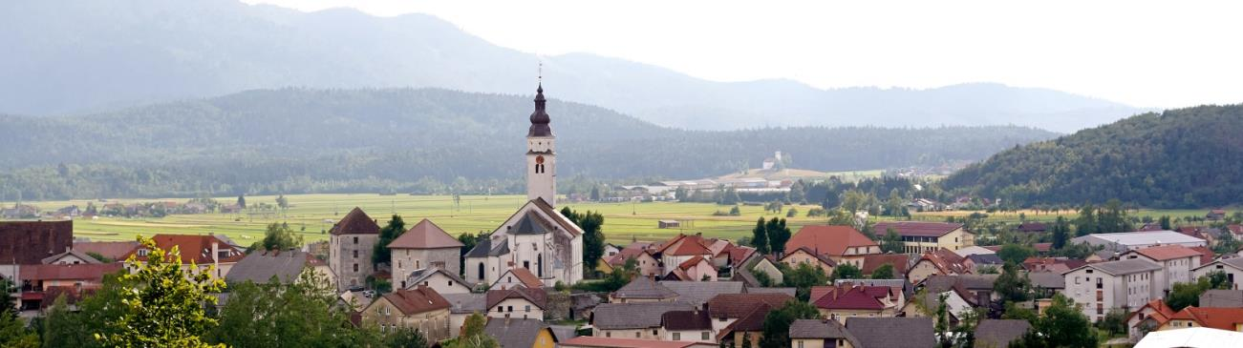

Jožef Krnc - župnik: 031-319-242 Janez Žerovnik - kaplan: 031-247-685
zupnija.cerknica@gmail.com http://donbosko.si/cerknica/

